2017 - 2018 EĞİTİM – ÖĞRETİM YILI 7. SINIF FEN BİLİMLERİ DERS PLÂNI
I.BÖLÜM
Dersin Adı: | Fen Bilimleri | 20. Hafta (19 – 23 Şubat 2018)
Sınıf: | 7. Sınıf
Ünite No-Adı: | 3.Ünite: Maddenin Yapısı ve Özellikleri
Konu: | Evsel Atıklar ve Geri Dönüşüm-Kimya Endüstrisi
Önerilen Ders Saati: | 4 Saat
II.BÖLÜM
Öğrenci Kazanımları/Hedef ve Davranışlar: | 7.3.5.5. Atık suların arıtımına yönelik model oluşturur ve sunar.  7.3.5.6. Geri dönüşüm tesislerinin ekonomiye katkısını tartışır.  7.3.5.7. Yeniden kullanılabilecek eşyalarını, ihtiyacı olanlara iletmeye yönelik proje geliştirir.  7.3.6.1. Yakın çevresindeki kimya endüstrisi alanındaki işletmelerin, toplum ve ülke ekonomisine katkılarını fark eder.  7.3.6.2. Ülkemizdeki kimya endüstrisinin gelişimine katkı sağlayan resmi/özel kurum ve sivil toplum kuruluşlarının yaptığı çalışmaları araştırır ve sunar.
Ünite Kavramları ve Sembolleri: | Geri Dönüşüm  Yeniden Kullanma  Kimya Endüstrisi
Uygulanacak Yöntem ve Teknikler: | Anlatım, Soru Cevap, Rol Yapma, Grup Çalışması
Kullanılacak Araç – Gereçler: | Atık su arıtma modeli etkinliği için;  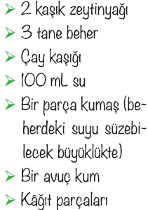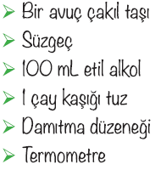
Açıklamalar: | -
Yapılacak Etkinlikler: | Atık su arıtma modeli (D.K. Sayfa: 148)  Atık su kontrolü sorumluluğu (D.K. Sayfa: 150)
Özet: | 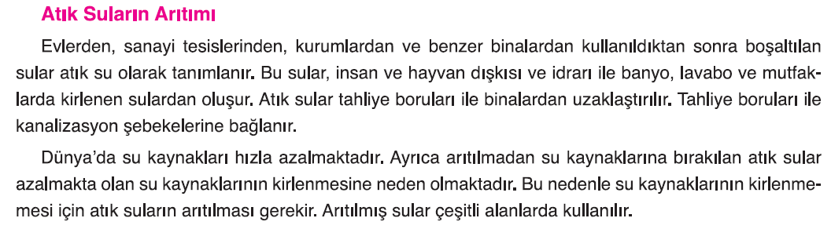  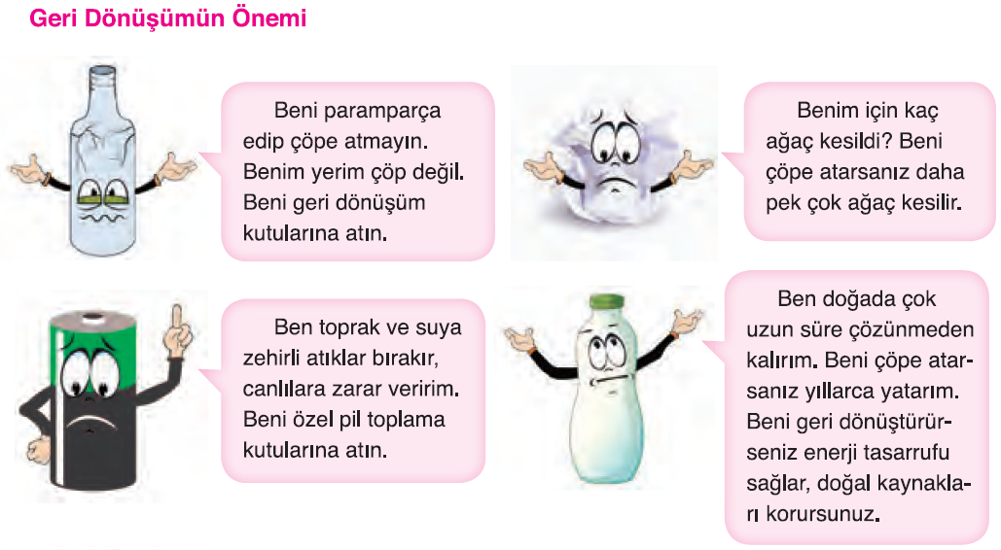  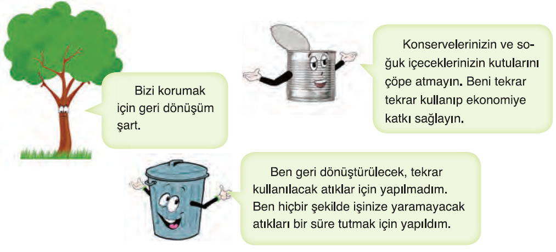  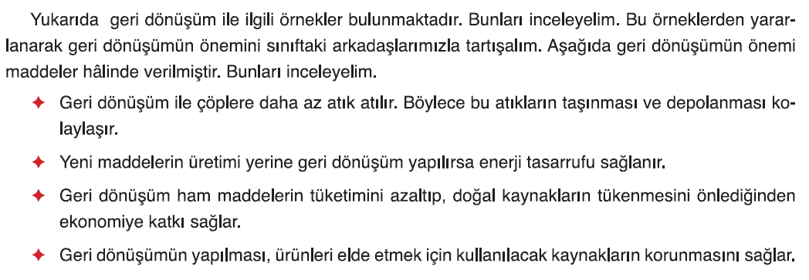  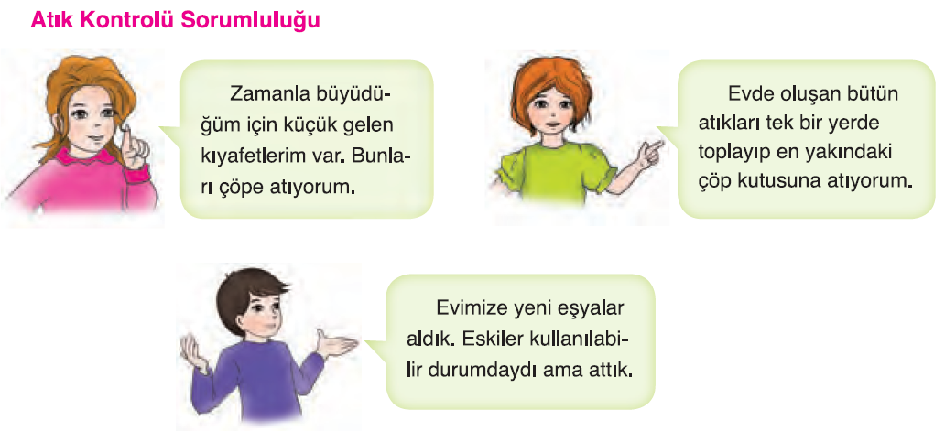  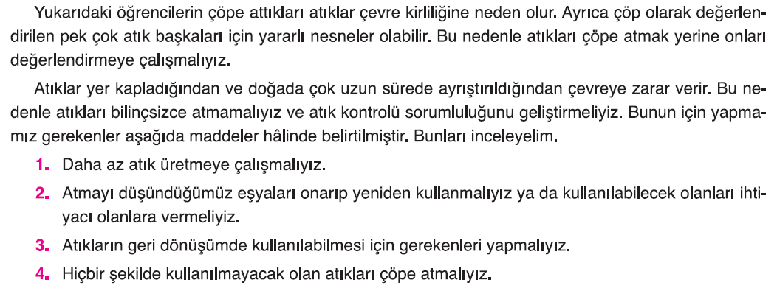  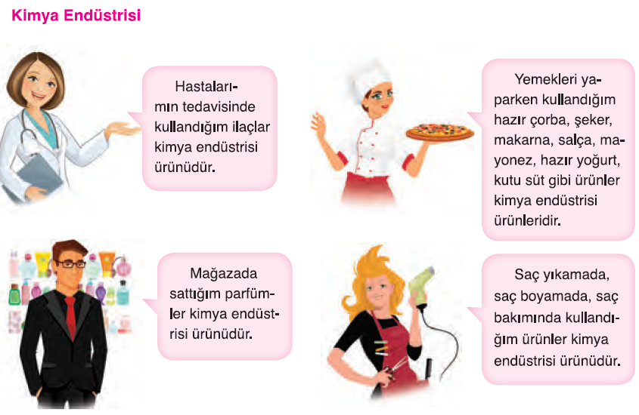  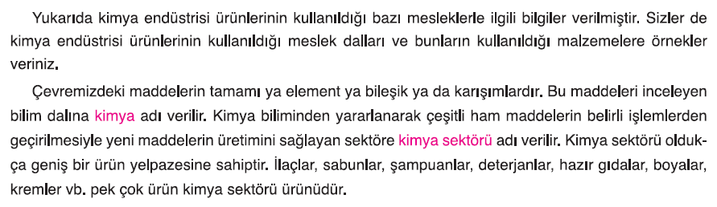  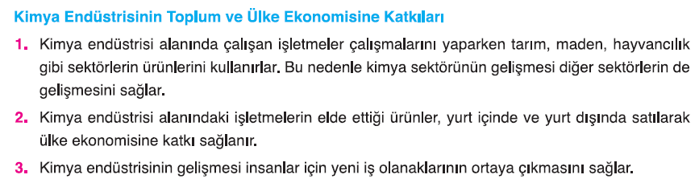  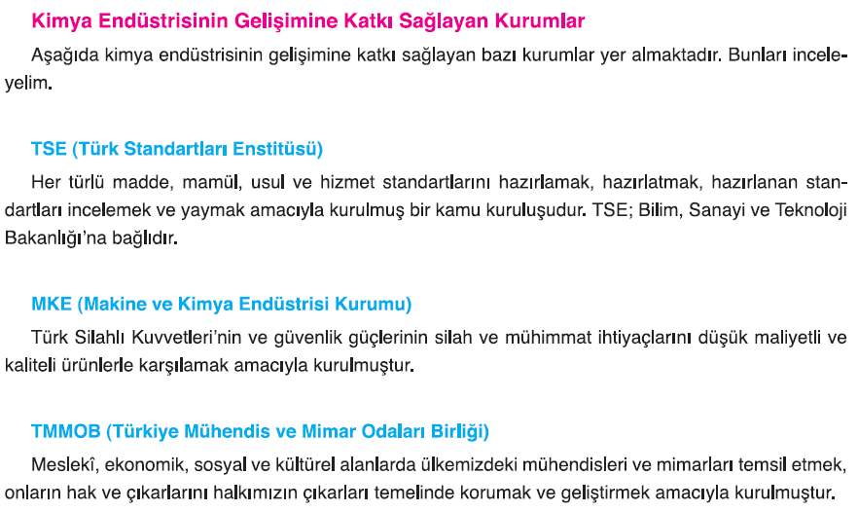  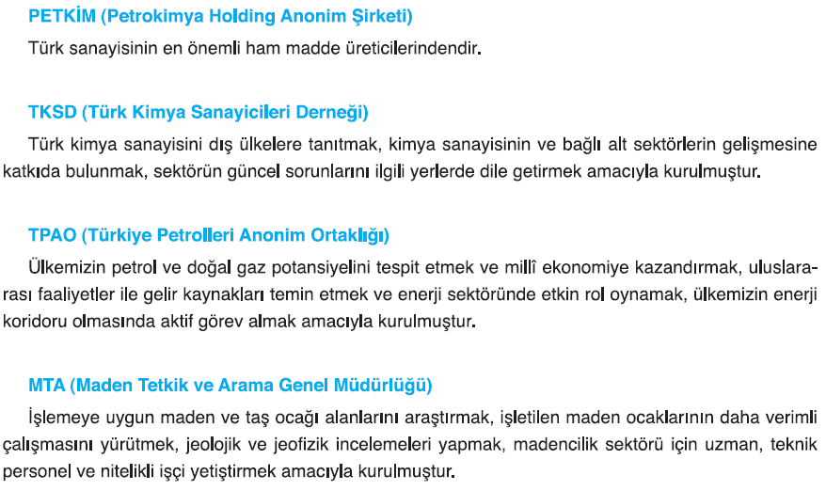
III.BÖLÜM
Ölçme ve Değerlendirme: | Hazırbulunuşluk testleri, gözlem, görüşme formları, yetenek testleri, İzleme / ünite testleri, uygulama etkinlikleri, otantik görevler, dereceli puanlama anahtarı, açık uçlu sorular, yapılandırılmış grid, tanılayıcı dallanmış ağaç, kelime ilişkilendirme, öz ve akran değerlendirme, grup değerlendirme, projeler, gözlem formları vb. tekniklerinde uygun olanları.  - Ders kitabı 153. Sayfadaki “ETKİNLİK” yaptırılır.  - Ders kitabı 154. Sayfadaki “KONU TESTİ-5” yaptırılır.  - Ders kitabı 157-158-159-160-161. Sayfadaki “ÜNİTE DEĞERLENDİRME” çalışmaları yaptırılır.
IV.BÖLÜM
Dersin Diğer Derslerle İlişkisi:
V.BÖLÜM
Planın Uygulanmasıyla İlgili Diğer Açıklamalar: | Yeşilay Haftası  1 Mart gününü içine alan hafta
………………………………….. Uygundur
Fen Bilimleri Öğretmeni ………………………………………
Okul Müdürü
www.FenEhli.com

